**МУНИЦИПАЛЬНОЕ АВТОНОМНОЕ**

**ДОШКОЛЬНОЕ ОБРАЗОВАТЕЛЬНОЕ УЧРЕЖДЕНИЕ «ДЕТСКИЙ САД КОМБИНИРОВАННОГО ВИДА № 49» Г.ТОБОЛЬСКА (МАДОУ "ДЕТСКИЙ САД № 49" Г.ТОБОЛЬСКА)**

**Рекомендации для родителей**

**«Чем и как занять ребёнка дома?»**

Подготовила:

Мукменова О.И., воспитатель,МАДОУ

«Детский сад №49» г. Тобольска

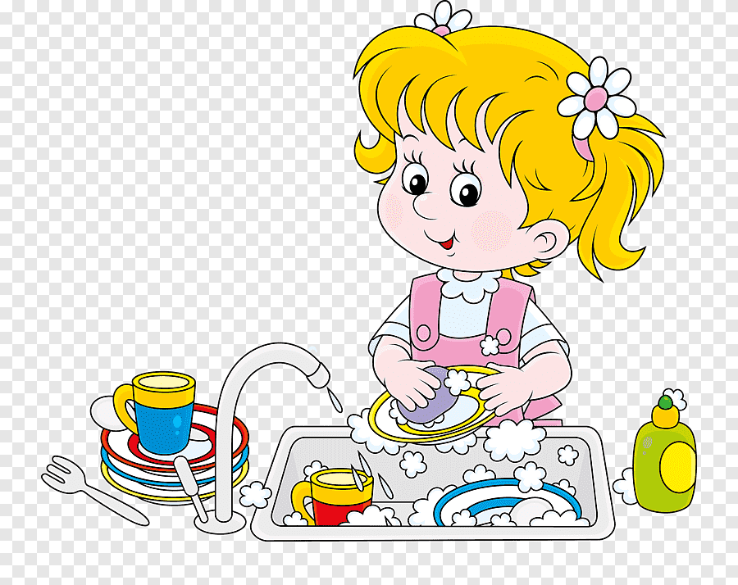

2022г.

Умеем ли вы интересно и с пользой проводить с детьми свободное время? В какие игры вы играем с ними? Что вместе мастерим? Есть ли у вас свободное время? Смотрите ли на свободное время как на часы отдыха?

Свободное время – это проблема не только каждого человека, но и семьи в целом. Преобладающую часть своего нерабочего времени человек проводит дома, в семье. Именно в семье ребёнок должен впитывать то, что можно назвать культурой свободного времени: чему-то его надо учить, а что-то должно вырастать в нем из подражания старшим, из следования их примеру.

К сожалению, часто мы попусту растрачиваем своё свободное время. Что уж говорить о тех, кто не знает, что делать со своим свободным временем! Но будем помнить, что свободное время – это время, которое не просто свободно от чего-то, но должно быть свободно для чего-то. А если мы свободное время обращаем на обогащение своих творческих, духовных качеств, мы совершенствуем не только себя, но и своих детей.

Вечера будних дней и выходные в жизни вашего ребёнка всецело принадлежат вам, самым близким и дорогим для него людям – родителям. Когда идет нудный дождь и не хочется и носа высунуть за дверь или долгими зимними вечерами в вашем доме ребята все равно скучать не будут. Чем заняться с ребёнком в это время? Почитать? Посмотреть новую телепередачу? А может быть, поиграть? Ведь столько игр можно затеять в комнате, за уютным семейным столом.

Чем занять ребенка в выходные? Вечный вопрос работающего родителя — чем занять ребёнка в выходные. Да ещё так, чтобы дитя провело время не впустую, а чему-то научилось, узнало что-то новое, раскрыло свой творческий потенциал.

Психологи утверждают - к общению с ребенком нужно относиться серьезно. Дети крайне чувствительны и регулярно нуждаются в вашем стопроцентном внимании. Они действительно переживают, когда в процессе игры вы отвлекаетесь на борщ, стирку или телефонный звонок. И пусть это будет всего час полноценного общения – с точки зрения малыша это лучше, чем целый день «полумер». Тем более что любое количество времени можно провести интересно и незабываемо как для ребенка, так и для вас самих. (Только старайтесь закончить игру вовремя, чтобы не пришлось обрывать ее на середине и расстраивать малыша.)

ВАШЕМУ ВНИМАНИЮ ПРЕДЛАГАЮ ИГРЫ,

КОТОРЫЕ ПОМОГУТ ВАМ С РЕБЕНКОМ ПРОВЕСТИ ВРЕМЯ С ПОЛЬЗОЙ.

**Игра «Заметить все»**

Положить в ряд 3-5 различных предметов и прикрыть их газетой. Приоткрыв их секунд на 10, снова закрыть и предложить ребёнку перечислить все. Приоткрыв снова эти же предметы секунд на 8-10, спросить у ребёнка, в какой последовательности они лежали. Не глядя больше на предметы, сказать какого цвета каждый из них.

Игра помогает развить память ребёнка, внимание, мышление, наблюдательность.

**Игра «Ищи безостановочно»**

Попросите ребенка за 10-15 секунд увидеть вокруг себя как можно больше предметов одного и того же цвета (или одного размера, или одинаковой формы, или из одного материала и т.п.), по сигналу один начинает перечислять, другие его дополняют.

Игра способствует развитию наблюдательности и памяти.

**Игра «Разноцветное меню»**

Предложить ребёнку составить меню из продуктов одного цвета. Для начала вместе решите, сколько продуктов будет входить в меню. Например, «Красное меню» из трёх блюд: помидора, перца, свёклы.

Эта игра помогает развить логическое мышление и воображение ребёнка, способствует сенсорному развитию – усвоению сенсорного эталона цвета.

**Игра «Узнай на ощупь»**

Взять несколько предметов и внимательно рассмотреть их с ребёнком. Завязать ребёнку глаза шарфом. Нужно определить предмет, потрогав его поверхность, взяв его в руки.

На ощупь определить, сахар это или соль; определить – какое зерно, какая крупа и т. п.

Игра способствует развитию тактильного восприятия, мышления и воображения ребёнка.